第12讲运用运动的合成与分解理论解决
常见实际问题
（2023·江苏）
1．达·芬奇的手稿中描述了这样一个实验：一个罐子在空中沿水平直线向右做匀加速运动，沿途连续漏出沙子。若不计空气阻力，则下列图中能反映空中沙子排列的几何图形是（ ）
A．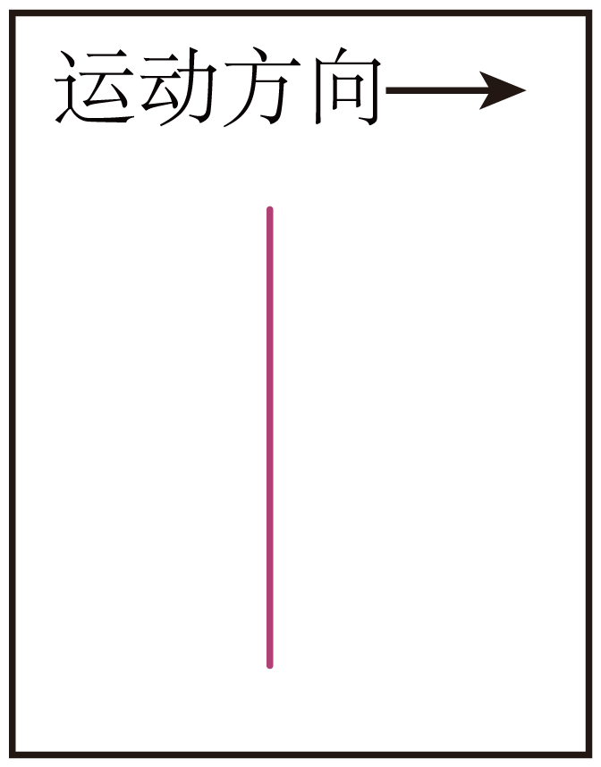 B．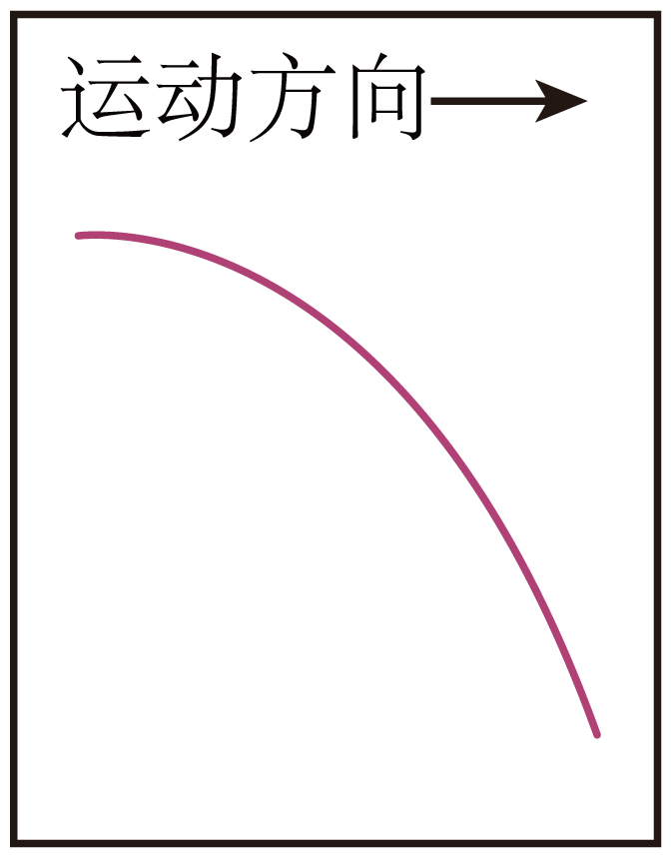
C．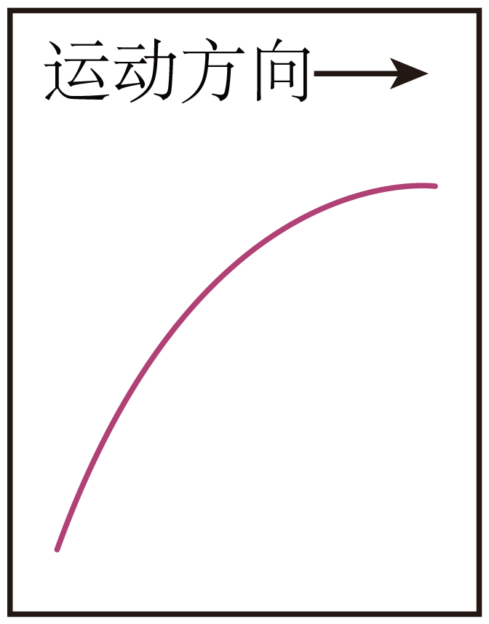 D．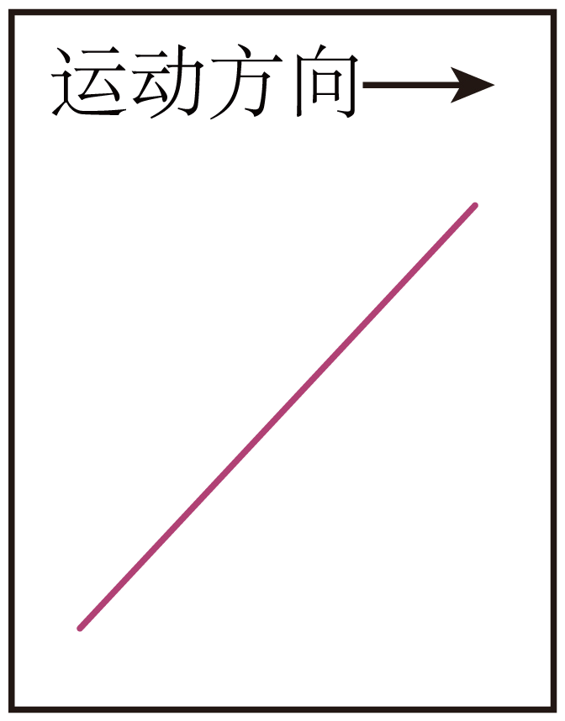
【答案】D
【难度】0.85
【知识点】合运动与分运动的概念及关系
【详解】以漏下的沙子为参考系，罐子向右上角做匀加速直线运动（竖直方向上加速度为g，方向向上，水平方向上加速度为恒定加速度a，方向向右），加速度大小方向恒定，对于每一个瞬间落下的沙子都满足该条件，即任何时刻落下的沙子都在罐子的左下角且跟罐子的连线与水平线的夹角恒定，所以沙子排列的几何形为一条直线
选D。

（2019·新课标）
2．如图（a），在跳台滑雪比赛中，运动员在空中滑翔时身体的姿态会影响其下落的速度和滑翔的距离．某运动员先后两次从同一跳台起跳，每次都从离开跳台开始计时，用v表示他在竖直方向的速度，其v-t图像如图（b）所示，t₁和t₂是他落在倾斜雪道上的时刻．则（ ）
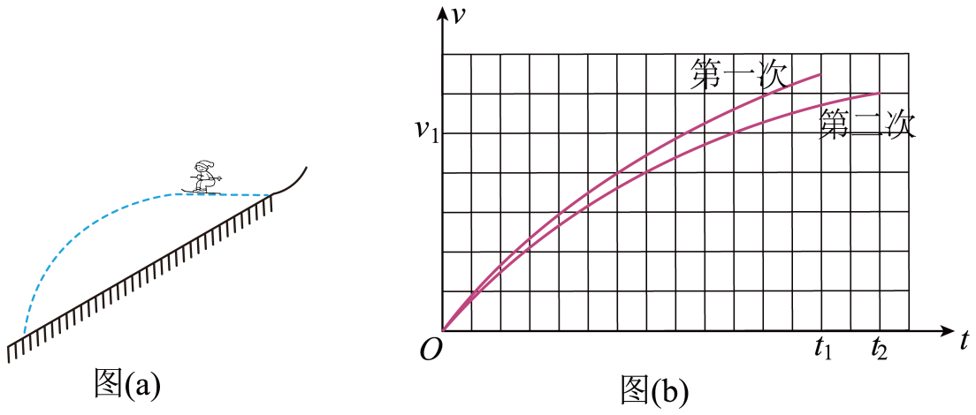
A．第二次滑翔过程中在竖直方向上的位移比第一次的小
B．第二次滑翔过程中在水平方向上的位移比第一次的大
C．第二次滑翔过程中在竖直方向上的平均加速度比第一次的大
D．竖直方向速度大小为v₁时，第二次滑翔在竖直方向上所受阻力比第一次的大
【答案】BD
【难度】0.65
【知识点】与斜面结合的平抛运动
【详解】A．由v-t图面积易知第二次面积大于等于第一次面积，故第二次竖直方向下落距离大于第一次下落距离，所以，A错误；
B．由于第二次竖直方向下落距离大，由于位移方向不变，故第二次水平方向位移大，故B正确
C．由于v-t斜率知第一次大、第二次小，斜率越大，加速度越大，或由$$\overline{a}=\frac{v−v_{0}}{t}$$ 易知a₁>a₂，故C错误
D．由图像斜率，速度为v₁时，第一次图像陡峭，第二次图像相对平缓，故a₁>a₂，由G-fy=ma，可知，fy₁<fy₂，故D正确

运动的合成与分解基本知识
1．遵循的法则：位移、速度、加速度都是矢量，故它们的合成与分解都遵循平行四边形定则。
2．合运动与分运动的关系
（1）等时性：合运动和分运动经历的时间相等，即同时开始、同时进行、同时停止。
（2）独立性：一个物体同时参与几个分运动，各分运动独立进行，不受其他运动的影响。
（3）等效性：各分运动的规律叠加起来与合运动的规律有完全相同的效果。
3．运动性质的判断
4．两个直线运动的合运动性质的判断
标准：看合初速度方向与合加速度方向是否共线。
两个互成角度的分运动 | 合运动的性质
两个匀速直线运动 | 匀速直线运动
一个匀速直线运动、一个匀变速直线运动 | 匀变速曲线运动
两个初速度为零的匀加速直线运动 | 匀加速直线运动
两个初速度不为零的匀变速直线运动 | 如果v_{合}与a_{合}共线，为匀变速直线运动
 | 如果v_{合}与a_{合}不共线，为匀变速曲线运动

【题型一】合运动性质的
3．如图，在灭火抢险的过程中，消防队员有时要借助消防车上的梯子爬到高处进行救人或灭火作业．为了节省救援时间，人沿梯子匀加速向上运动的同时消防车匀速后退，则关于消防队员的运动，下列说法中正确的是（ ）
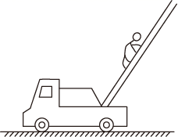
A．消防队员做匀加速直线运动
B．消防队员做匀变速曲线运动
C．消防队员做变加速曲线运动
D．消防队员水平方向的速度保持不变
【答案】B
【难度】0.85
【知识点】互成角度的两个匀速直线运动的合成
【详解】ABC．根据运动的合成，知合速度的方向与合加速度的方向不在同一条直线，其加速度的方向大小不变，所以消防员做匀变速曲线运动，AC错误，B正确；
D．将消防员的运动分解为水平方向和竖直方向，知水平方向上的速度为匀速后退的速度和沿梯子方向速度在水平方向上的分速度的合速度，因为沿梯子方向的速度在水平方向上的分速度在变，所以消防队员水平方向的速度在变，D错误。
故选B。
【题型二】分运动与合运动的分析与计算
4．如图，从广州飞往上海的航班上午10点到达上海浦东机场，若飞机降落的水平分速度为60m/s，竖直分速度为6m/s，已知飞机在水平方向做加速度大小等于$$2m/s^{2}$$的匀减速直线运动，在竖直方向做加速度大小等于$$0.2m/s^{2}$$的匀减速直线运动，则飞机落地之前 ( )

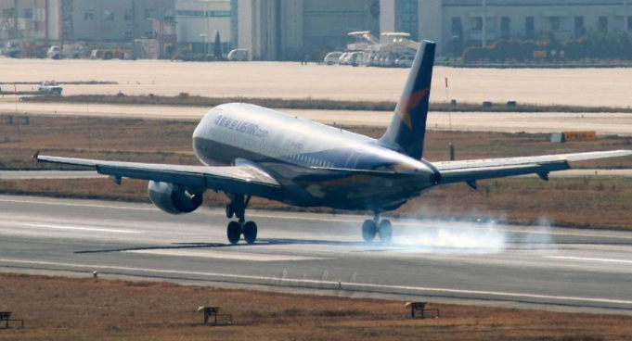
A．飞机的运动轨迹为曲线
B．经20s飞机水平方向的分速度与竖直方向的分速度大小相等
C．在第20s内，飞机在水平方向的分位移与竖直方向的分位移大小相等
D．飞机在第20s内，水平方向的平均速度为21m/s
【答案】D
【难度】0.65
【知识点】互成角度的两个匀速直线运动的合成
【详解】A．飞机的速度的方向：
tanα＝$$\frac{v_{y}}{v_{x}}＝\frac{6}{60}$$＝0.1；
飞机的加速度的方向：
tanβ＝$$\frac{a_{y}}{a_{x}}＝\frac{0.2}{2}$$＝0.1
可知飞机的速度的方向与加速度的方向是相同的，飞机做匀变速直线运动．故A错误；
B．飞机做匀变速直线运动，水平方向的分初速度与竖直方向的分初速度不相等，所以在停止前，水平方向的分速度与竖直方向的分速度大小不可能相等．故B错误；
C．飞机做匀变速直线运动，水平方向的分初速度与竖直方向的分初速度不相等，所以飞机在水平方向的分位移与竖直方向的分位移大小不可能相等．故C错误；
D．在水平方向上，飞机在20s内的位移：
x₁＝vxt₁−$$\frac{1}{2}$$a₁t₁²=60×20−$$\frac{1}{2}$$×2×20²＝800m;
飞机在19s内的位移：
x₂＝vxt₂−$$\frac{1}{2}$$a₁t₂²=60×19−$$\frac{1}{2}$$×2×19²＝779m；
飞机在第20s内，水平方向的位移：
△x=x₁-x₂=800-779=21m；
水平方向的平均速度为
$${}^{}\overline{v}＝\frac{△x}{Δt}＝21\text{m/s}$$
故D正确．
故选D．
点睛：物体做曲线运动的条件是受到的合外力的方向与速度的方向不在同一条直线上，此题中飞机在竖直方向与水平方向都做匀减速运动，所以正确判断出飞机是否做匀变速直线运动是解答的关键．
【题型三】分运动与合运动与图像结合
5．质点Q在xOy平面内运动，其在x轴方向和y轴方向的分运动图像如图甲和图乙所示，下列说法正确的是（ ）
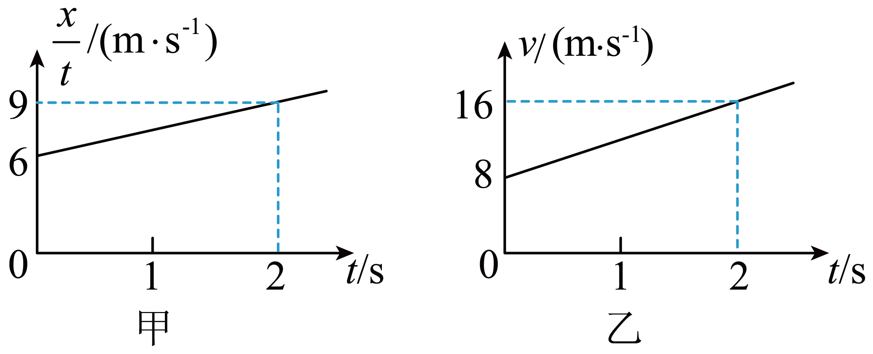
A．质点Q做匀变速直线运动，初速度为12m/s
B．质点Q做匀变速曲线运动，加速度为5m/s²
C．质点Q做匀变速直线运动，2s末的速度为20m/s
D．质点Q做匀变速曲线运动，2s内的位移为45m
【答案】C
【难度】0.65
【知识点】两个变速直线运动的合成
【详解】AB．根据图像甲可得
$$\frac{x}{t}$$=k₁t+v₀x
根据匀变速直线运动位移公式
x=v₀t+$$\frac{1}{2}$$at²
可得
$$\frac{x}{t}=\frac{1}{2}$$at+v₀
所以质点在x轴上的分运动是匀变速直线运动，初速度
v₀x=6m/s
加速度为
ax=2k₁=2×$$\frac{9-6}{2}$$m/s²=3m/s²
根据图像乙可知，质点在y轴上的分运动是匀变速直线运动，初速度
v₀y=8m/s
加速度为
ay=k₂=$$\frac{16-8}{2}$$m/s²=4m/s²
因为
$$\frac{v_{0x}}{v_{0y}}=\frac{a_{x}}{a_{y}}=\frac{3}{4}$$
可知质点的初速度和加速度在同一条直线上，所以质点做匀变速直线运动，初速度为
v₀=$$\sqrt{{v_{0x}}^{2}+{v_{0y}}^{2}}$$=10m/s
加速度为
a=$$\sqrt{{a_{x}}^{2}+{a_{y}}^{2}}$$=5m/s²
故AB错误；
C．质点做匀变速直线运动，2s末的速度为
v=v₀+at=（10+5×2）m/s=20m/s
故C正确；
D．质点做匀变速直线运动，2s内的位移为
x=v₀t+$$\frac{1}{2}$$at²=（10×2+$$\frac{1}{2}$$×5×2²）m=30m
故D错误。
故选C。

6．如图，在灭火抢险的过程中，消防队员有时要借助消防车上的梯子爬到高处进行救人或灭火作业，为了节省救援时间，在消防车向前前进的过程中，人同时相对梯子匀速向上运动，在地面上看消防队员的运动，下列说法中正确的是（ ）
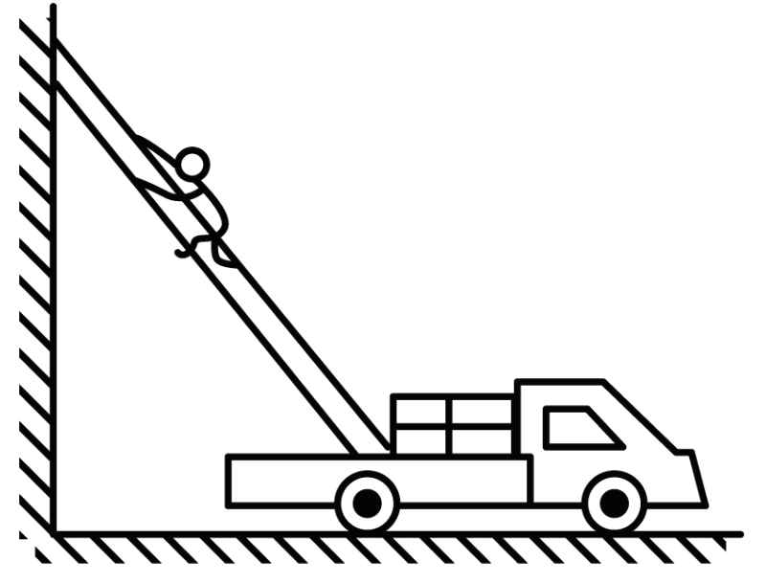
A．当消防车匀速前进时，消防队员一定做匀加速直线运动
B．当消防车匀速前进时，消防队员一定做匀速直线运动
C．当消防车匀加速前进时，消防队员做变加速曲线运动
D．当消防车匀加速前进时，消防队员一定做匀变速直线运动
【答案】B
【难度】0.85
【知识点】互成角度的两个匀速直线运动的合成、一个匀速和一个变速运动的合成
【详解】AB．当消防车匀速前进时，根据运动的合成，可知消防队员一定做匀速直线运动。故A错误，B正确；
CD．当消防车匀加速前进时，结合速度的方向与合加速度的方向不在同一条直线，其加速度的方向大小不变，所以消防员做匀变速曲线运动，故CD错误。
故选B。
7．如图所示，帆板在海面上以速度v朝正西方向运动，帆船以速度v朝正北方向航行，以帆板为参照物
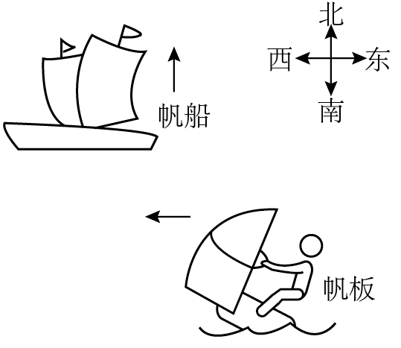
A．帆船朝正东方向航行，速度大小为v
B．帆船朝正西方向航行，速度大小为v
C．帆船朝南偏东45°方向航行，速度大小为$$\sqrt{\text{2}}v$$
D．帆船朝北偏东45°方向航行，速度大小为$$\sqrt{\text{2}}v$$
【答案】D
【难度】0.85
【知识点】互成角度的两个匀速直线运动的合成
【分析】将帆板视为静止，则可得出船相对于板的速度，再由运动的合成与分解可求得合速度的大小和方向．
【详解】以帆板为参考系，即把帆板看作静止，则帆船相对于帆板有向东的速度v及向北的速度v；
由矢量合成可知，二者的合速度$$v_{合}=\sqrt{2}v$$，方向北偏东45°．

8．如图所示，工厂生产流水线上的玻璃以某一速度连续不断地随流水线向右匀速运动，在切割工序的P处有一玻璃割刀。为了使割下的玻璃都成规定尺寸的矩形，关于割刀相对地的速度方向，图中画出了割刀相对地的速度方向的四条大致的方向，其中1与玻璃运动方向垂直。下列说法正确的是（ ）
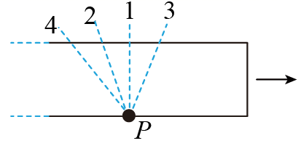
A．割刀相对地的速度方向一定沿方向1
B．割刀相对地的速度方向可能沿方向2
C．割刀相对地的速度方向可能沿方向3
D．割刀相对地的速度方向可能沿方向4
【答案】C
【难度】0.85
【详解】依题意，为了使割下的玻璃板都成规定尺寸的矩形，则割刀相对于玻璃的运动速度应垂直玻璃，即当割刀沿玻璃运动方向移动的分速度等于玻璃移动的速度时，则每次割下玻璃板都成规定尺寸的矩形，根据题图可知割刀相对地的速度方向可能沿方向3，故选C。
9．中学生在雨中打伞行走，从物理学可知当雨滴垂直落在伞面上时人淋雨最少，若雨滴在空中以2m/s的速度竖直下落，而学生打着伞以1.5m/s的速度向西走，sin37°=0.6 cos37°=0.8 则该学生少淋雨的打伞（伞柄指向）方式为（ ）
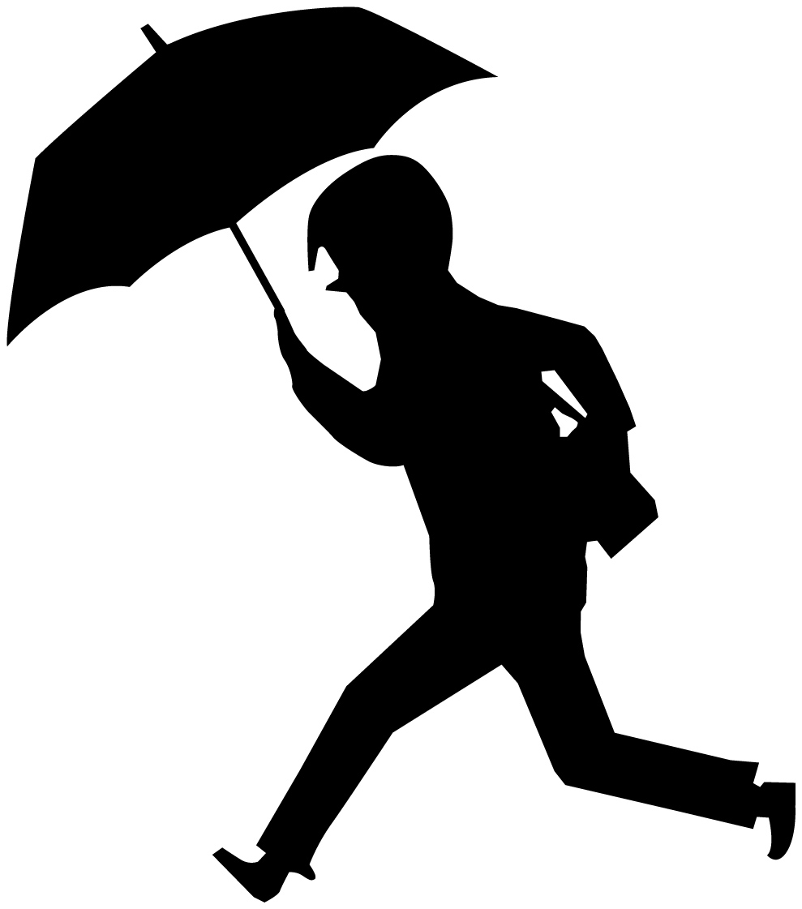
A．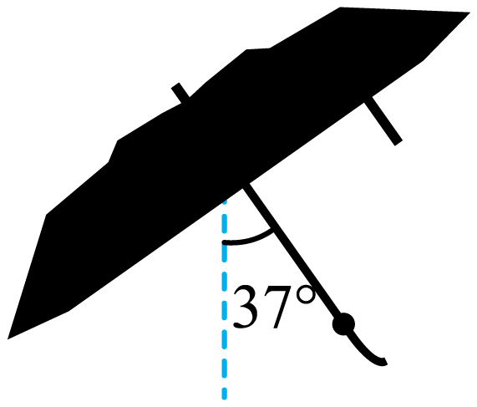 B．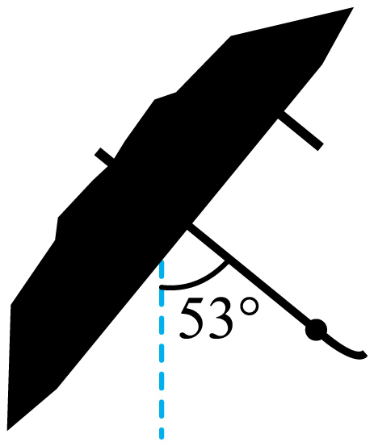
C．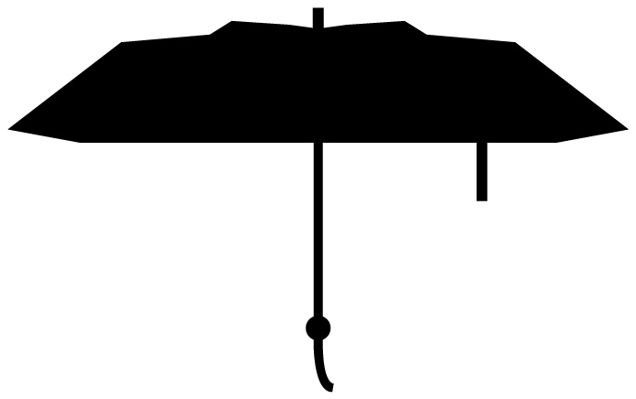 D．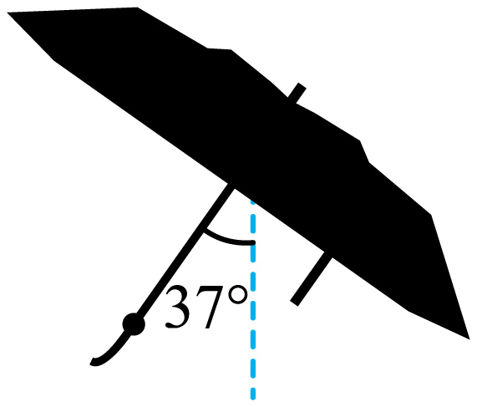
【答案】A
【难度】0.85
【知识点】用相对运动规律处理运动的合成与分解
【详解】在水平方向上，雨滴相对于人的速度为1.5m/s，方向向东，在竖直方向上，雨滴的速度为2m/s，方向竖直向下，设雨伞与竖直方向夹角为α雨滴相对于人的速度方向为
$$tanα=\frac{v_{水平}}{v_{竖直}}=\frac{3}{4}$$
解得
$$α=37°$$
雨滴的速度为南偏东37°。
故选A。
10．春节期间人们放飞孔明灯表达对新年的祝福，如图所示，若孔明灯在竖直$$Oy$$方向做匀速运动，在水平$$Ox$$方向做匀速运动，孔明灯的运动轨迹可能为（ ）
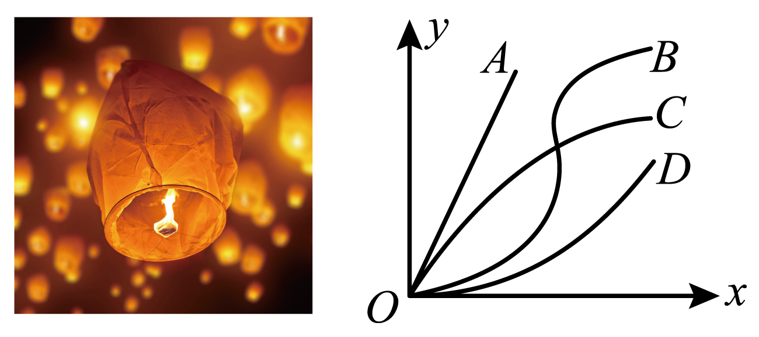
A．直线$$OB$$ B．直线$$OA$$ C．曲线$$OC$$ D．曲线$$OD$$
【答案】B
【难度】0.85
【知识点】互成角度的两个匀速直线运动的合成
【详解】孔明灯在竖直Oy方向做匀速运动，水平Ox方向做匀速运动，加速度为零，合力为零，因此孔明灯的运动轨迹可能为图中直线$$OA$$。
故选B。
11．教室中有可以沿水平方向左右移动的黑板，如图所示，某教师用粉笔在其中一块可移动的黑板上画直线。若粉笔相对于地面从静止开始向下匀加速直线滑动，同时黑板以某一速度水平向左匀速滑动，则粉笔在黑板上所画轨迹，可能为下图中的（ ）
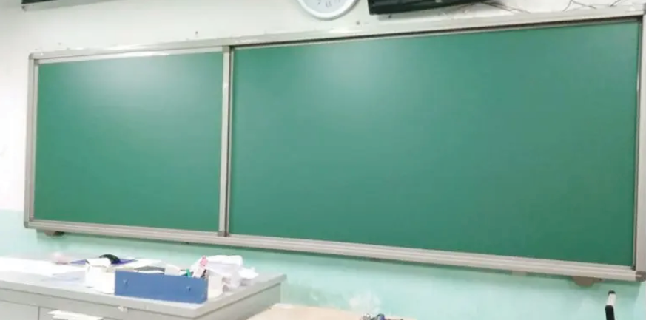
A．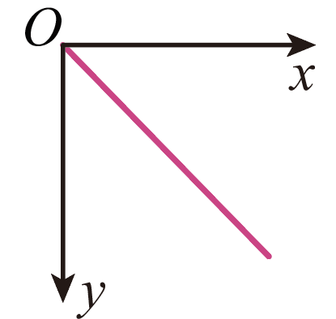 B．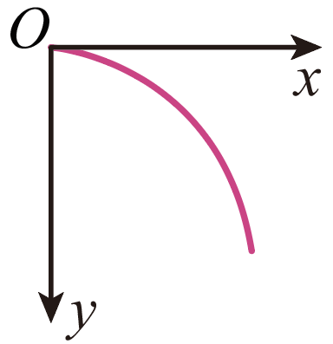
C．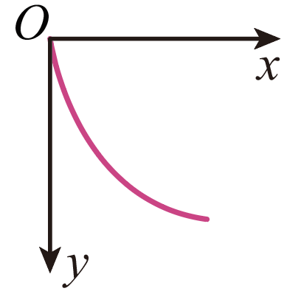 D．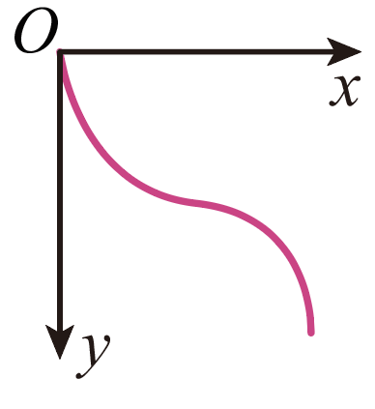
【答案】B
【难度】0.85
【知识点】一个匀速和一个变速运动的合成
【详解】在竖直方向，粉笔相对于地面从静止开始向下匀加速直线滑动，即粉笔相对于黑板从静止开始向下匀加速直线滑动，黑板以某一速度水平向左匀速滑动，则在水平方向，粉笔相对于黑板以某一速度水平向右匀速滑动，可知，粉笔相对于黑板做初速度水平向右的曲线运动，加速度方向竖直向下，粉笔在黑板上所画轨迹只有第二个选项符合要求。
故选B。
12．在一次杂技表演中，表演者顶着一竖直杆沿水平地面运动，其位移—时间图像（$$x—t$$图像）如图甲所示。与此同时猴子沿竖直杆向上运动，如图乙所示，其沿竖直方向的速度—时间图像（$$v—t$$图像）如图丙所示，若以地面为参考系，下列说法正确的是（ ）
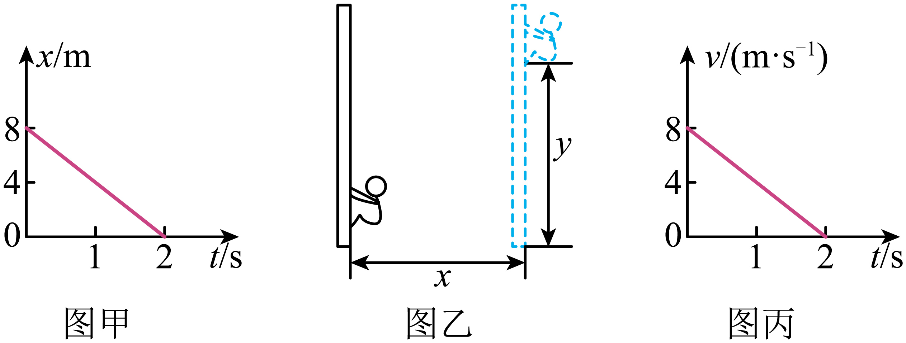
A．猴子的运动轨迹为直线
B．$$t=0$$时猴子的速度大小为8m/s
C．猴子在前2s内的加速度大小为$$4{\text{m/s}}^{\text{2}}$$
D．猴子在前2s内运动的位移大小为16m
【答案】C
【难度】0.65
【知识点】一个匀速和一个变速运动的合成
【详解】A．由题图甲、丙知，猴子在水平方向上做速度大小为4m/s的匀速直线运动，在竖直方向上做初速度大小为8m/s、加速度大小为4m/s²的匀减速直线运动，分析知合初速度与合加速度方向不在同一直线上，其合运动为曲线运动，故A错误；
B．t＝0时猴子的速度大小为
v₀＝$$\sqrt{v_{0x}^{2}+v_{0y}^{2}}$$＝$$\sqrt{4^{2}+8^{2}}$$m/s＝4$$\sqrt{5}$$m/s
故B错误；
C．猴子在前2s内的加速度大小为4m/s²，故C正确；
D．0～2s内猴子沿水平方向的位移大小为x₀＝8m，沿竖直方向的位移大小为
y₀＝$$\frac{8×2}{2}$$m＝8m
所以猴子在0～2s内的位移大小为
s＝$$\sqrt{x_{0}^{2}+y_{0}^{2}}$$＝$$\sqrt{8^{2}+8^{2}}$$m＝8$$\sqrt{2}$$m
故D错误。
故选C。
13．跳伞表演是人们普遍喜欢的观赏性体育项目．如图，当运动员从直升机由静止跳下后，在下落过程中不免会受到水平风力的影响，下列说法中正确的是（ ）
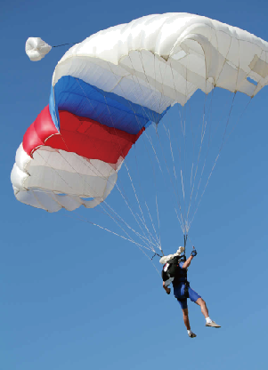
A．风力越大，运动员下落时间越长，运动员可完成更多的动作
B．风力越大，运动员着地速度越大，有可能对运动员造成伤害
C．运动员下落时间与风力有关
D．运动员着地速度与风力无关
【答案】B
【难度】0.85
【知识点】两个变速直线运动的合成
【详解】运动员同时参与了两个分运动，竖直方向向下落和水平方向随风飘，两个分运动同时发生，相互独立，因而，水平风速越大，落地的合速度越大，但落地时间不变。
故选B。
14．如图甲所示为直升机为灾区运送生活物资的示意图，直升机由地面起飞，50s末到达一定高度立即将物资释放（释放前物资与直升机相对静止），最终物资刚好落在灾区。直升机在水平的速度v_{x}以及竖直方向的速度v_{y}随时间t变化的规律分别如图乙、丙所示。则下列说法正确（ ）
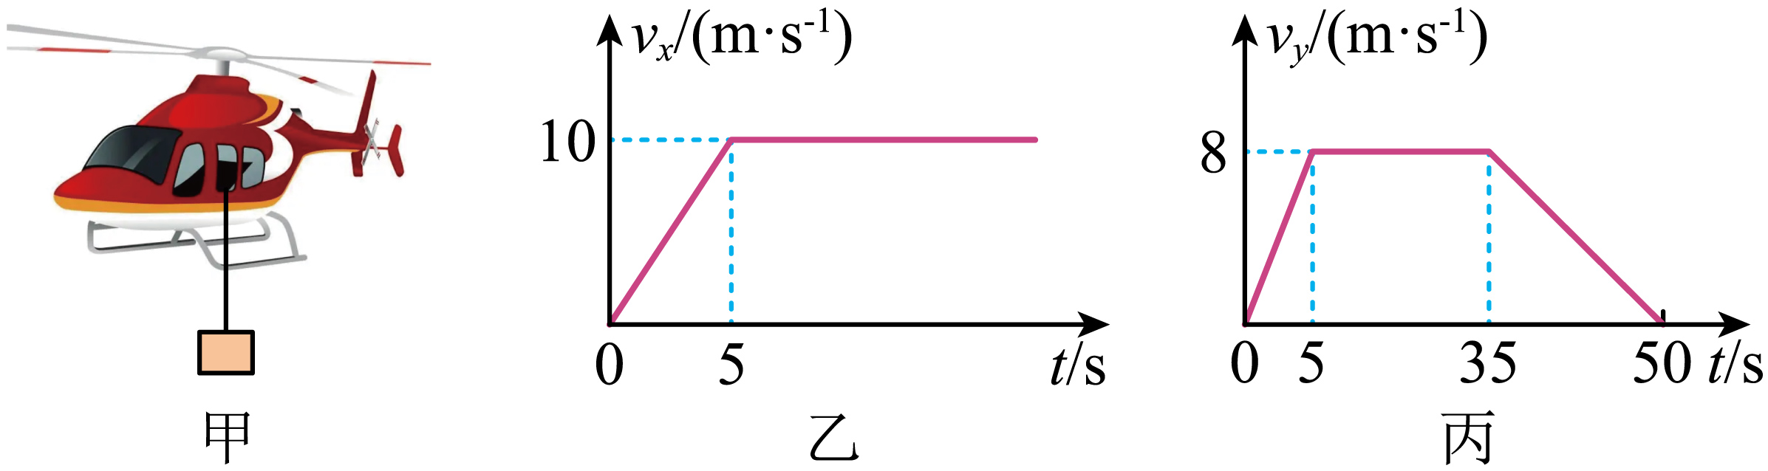
A．0～5s的时间内，物资的运动轨迹为直线
B．5s～35s的时间内，物资的运动轨迹为曲线
C．35s～50s的时间内，物资处于超重状态
D．物资距地面的最大高度为475m
【答案】A
【难度】0.65
【知识点】互成角度的两个匀速直线运动的合成、两个变速直线运动的合成
【详解】A．0～5s的时间内，物资在水平方向和竖直方向均做初速度为零的匀加速直线运动，其合运动也是初速度为零的匀加速度直线运动，所以物资的运动轨迹为直线，A正确；
B．5s～35s的时间内，物资在水平方向和竖直方向上均做匀速直线运动，其合运动也是匀速直线运动，所以物资的运动轨迹为直线，B错误；
C．35s～50s的时间内，物资向上做匀减速直线运动，加速度向下，物资处于失重状态，C错误；
D．物资距地面的最大高度为丙图像与坐标轴所围的面积
$$h_{\text{m}}=\left(30+50\right)×8×\frac{1}{2}\text{m}=320\text{m}$$
D错误。
故选A。
15．某电视台举行了一项趣味游戏活动：从光滑水平桌面的角A向角B发射一只乒乓球，要求参赛者在角B用细管吹气，将乒乓球吹进C处的圆圈中。赵、钱、孙、李四位参赛者的吹气方向如图中箭头所示，那么根据他们吹气的方向，不可能成功的参赛者是（ ）
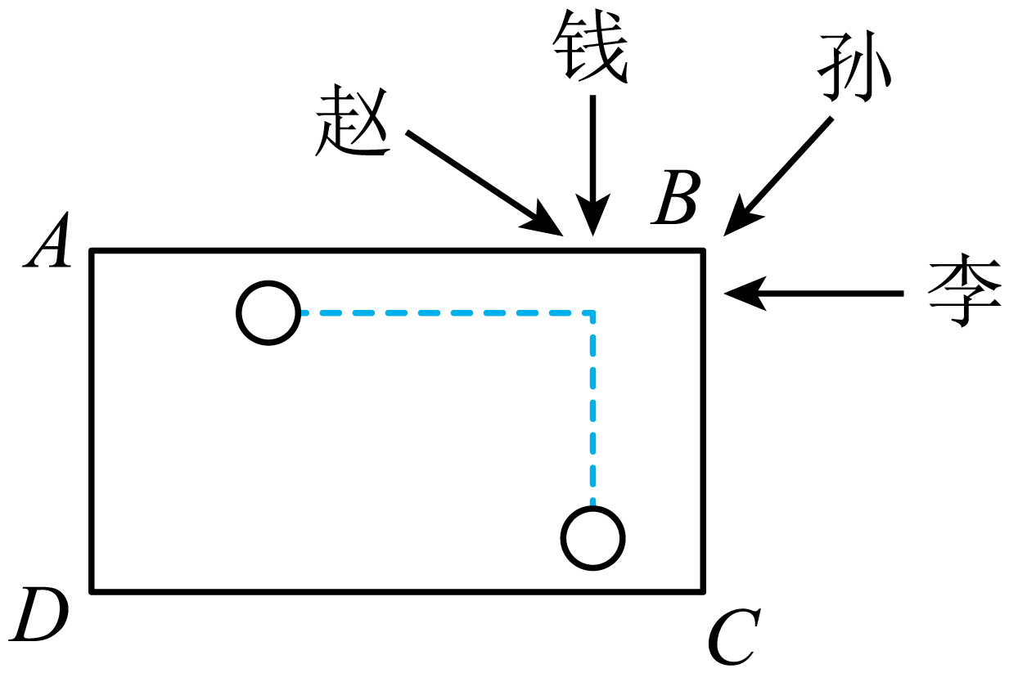
A．赵 B．钱 C．孙 D．李
【答案】ABD
【难度】0.85
【知识点】互成角度的两个匀速直线运动的合成
【详解】要保证合运动沿BC方向，乒乓球参与了AB方向的运动和吹气方向的运动，根据平行四边形定则，知吹气的方向沿孙参赛者吹气的方向才能使得合运动沿BC方向。故C正确，ABD错误。
因选不可能成功的参赛者，故选ABD。
16．如图所示，一块橡皮用细线悬挂于O点，用铅笔靠着线的左侧水平向右以速度v匀速移动，运动中始终保持悬线竖直，则下列说法中正确的是（ ）
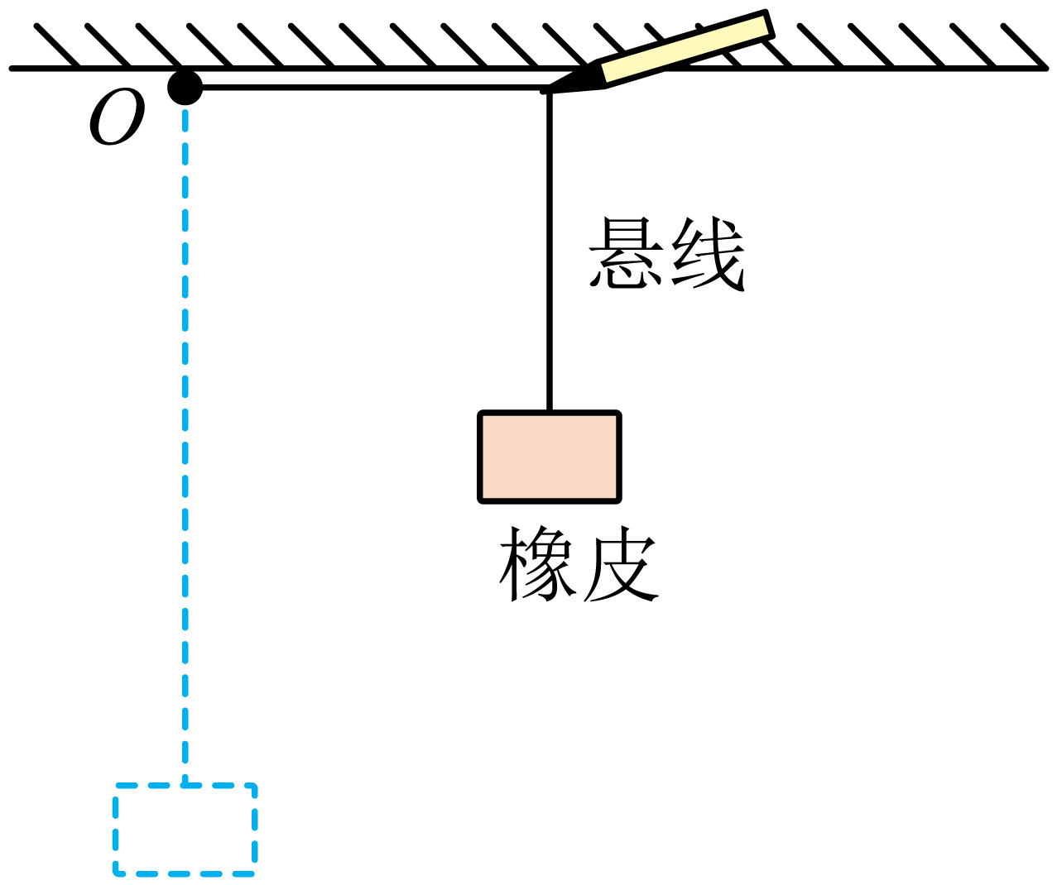
A．橡皮做匀速直线运动
B．橡皮运动的速度大小为2v
C．橡皮运动的速度大小为$$\sqrt{2}$$v
D．橡皮的位移方向与水平成45°角，向右上方
【答案】ACD
【难度】0.65
【知识点】互成角度的两个匀速直线运动的合成
【详解】A．作出橡皮的分速度与合速度示意图如图所示
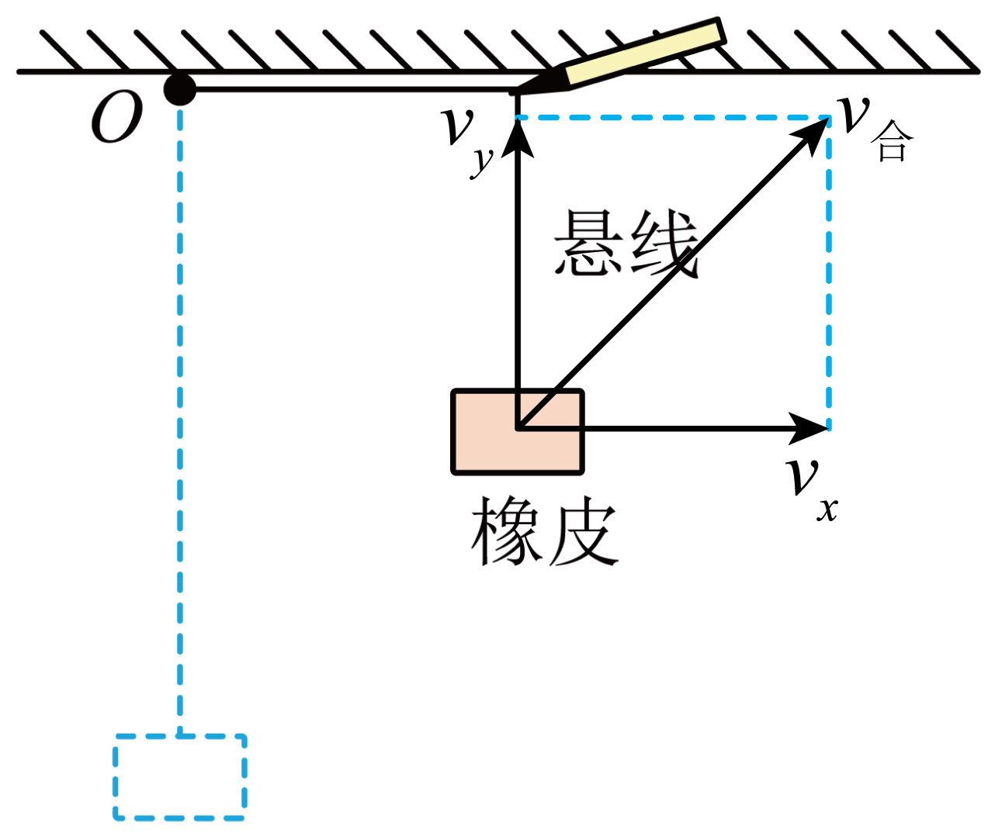
橡皮同时参与了水平向右速度大小为v的匀速直线运动和竖直向上速度大小为v的匀速直线运动，由于v_{x}和v_{y}恒定，由于橡皮水平分位移与竖直分位移大小相等，可知水平分速度与竖直分速度大小相等，均为v，所以v_{合}恒定，即橡皮运动的速度大小和方向都不变，可知橡皮做匀速直线运动，故A正确；
BC．根据上述，利用运动合成规律，可知合速度大小为
$$v_{合}=\sqrt{v_{x}^{2}+v_{y}^{2}}=\sqrt{v^{2}+v^{2}}=\sqrt{2}v$$
故B错误， C正确；
D．令橡皮的位移与水平方向的夹角为θ，则有
$$tanθ=\frac{v_{y}}{v_{x}}=1$$
解得
θ=45°
故D正确。
故选ACD。
17．在杂技表演中，猴子沿竖直杆向上做初速度为零、加速度为a的匀加速运动，同时人顶着直杆以速度$$v_{0}$$水平匀速移动，经过时间t，猴子沿杆向上移动的高度为h，人顶杆沿水平地面移动的距离为x，如图所示。关于猴子的运动情况，下列说法中正确的是（ ）
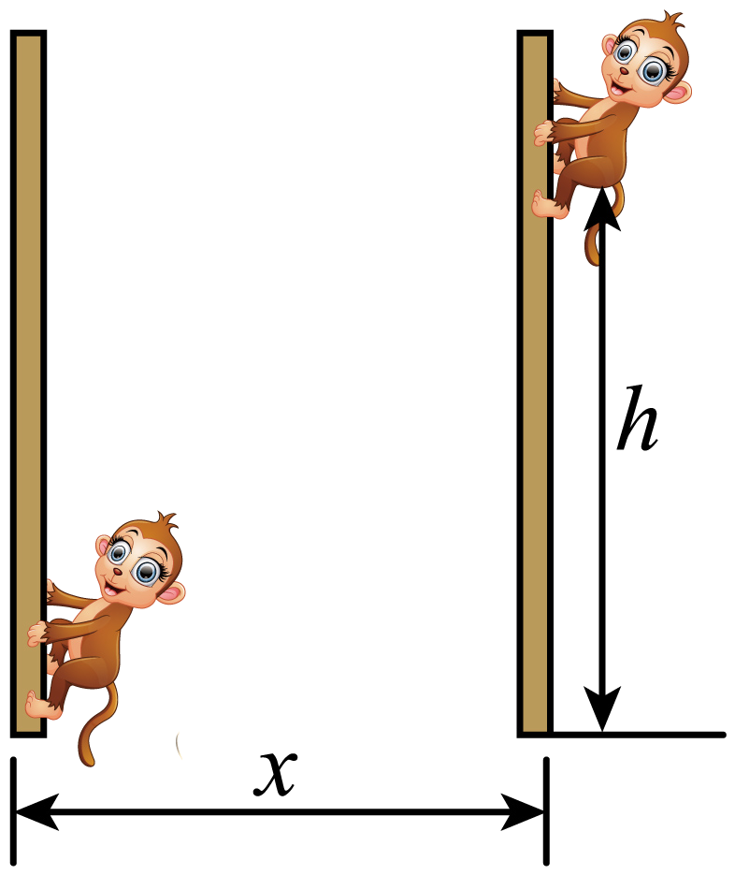
A．相对地面做匀速直线运动
B．相对地面做匀加速曲线运动
C．t时刻猴子对地速度的大小为$$v_{0}+at$$
D．t时间内猴子对地的位移大小为$$\sqrt{x^{2}+h^{2}}$$
【答案】BD
【难度】0.65
【知识点】一个匀速和一个变速运动的合成、用相对运动规律处理运动的合成与分解
【详解】AB．猴子的运动是沿竖直杆向上匀加速直线运动和水平方向的匀速直线运动的合运动，猴子相对地面的运动轨迹为抛物线，为匀加速曲线运动，故A错误，B正确；
C．t时刻猴子对地速度的大小为
$$v=\sqrt{v_{0}^{2}+a^{2}t^{2}}$$
故C错误；
D．t时间内猴子对地的位移大小为
$$s=\sqrt{x^{2}+h^{2}}$$
故D正确。
故选BD。

